1.1c Erkunden und ortsbezogen dokumentieren
(am Standort beobachten / Messwerte eingeben, transferieren, mit Ortsbezug darstellen)

Grundkonzept:
Spurensuche: Die Schüler/innen fotografieren bestimmte Gegenständen (blühende Blumen / Bäume, Müll, Häuser, Straßenverkehr etc.) während eines Lehrausganges oder in der Freizeit. Hierfür ist es wichtig, dass die Schüler/innen Geotagging auf ihrem Smartphone / Tablett aktivieren, damit sie im Nachhinein noch sehen, wo welches Foto aufgenommen wurde. Anschließend können sie z. B. in einer StoryMap mittels einer MapTour die Fotos in einer Karte darstellen und beschriften (weitere Möglichkeiten werden nachfolgend noch genauer erläutert). Somit können zu guter Letzt bestimmte Hotspots (Müll, Blumen, Bäume, Straßenverkehr, Häuser etc.) lokalisiert werden.

- Für Distance-Learning und Präsenzunterricht geeignet
- Kann als Einzel-, Partner- oder Gruppenarbeit durchgeführt werden
- Eignet sich auch gut für fächerübergreifenden Unterricht (z. B.: Biologie und Umweltkunde - Blumen, Bäume)
- Wichtig: um eine StoryMap erstellen zu können, muss man mit den Schüler/innen zuvor einen ArcGIS-Developer-Account anlegen
- Auch analog durchführbar: Karte vom bestimmten Gebiet ausdrucken und mit Pinnnadeln die Orte markieren, wo die Fotos aufgenommen wurden
- evtl. kann auch mit OneDrive / iCloud gearbeitet werden (lokaler Speicherplatz auf einer externen Festplatte)

Benötigte Arbeitsschritte für die Umsetzung im Unterricht am Beispiel Müll:
VORBEREITUNG:
1) | Gruppeneinteilung der S/S in 4er Gruppen
2) | Arbeitsauftrag „Müll“ an die S/S austeilen - siehe Anhang  (Es könnten alle S/S den gleichen Auftrag bekommen oder bei einer Gruppenarbeit bekommt jede Gruppe einen anderen Auftrag – Müll, Blumen, Bäume, Verkehrsschilder usw.)
3) | Aktivierung von Geotagging am Handy oder Tablett
4) | Vorab muss geklärt werden, ob die S/S die Aufnahmen im OneDrive-Ordner / iCloud oder auf der SIM-Karte / Festplatte speichern sollten.
5) | Variante 1: SIM-Karte / Festplatte  Hier sollte noch genügend Speicherplatz auf der SIM-Karte oder Festplatte vorhanden sein. |  | Variante 2: OneDrive oder iCloud  Hier müssten sich die S/S vorher ein Microsoft Konto unter www.office.com erstellen (falls noch nicht vorhanden). https://support.microsoft.com/de-de/office/video-anmelden-oder-erstellen-eines-kontos-f%C3%BCr-onedrive-pers%C3%B6nlich-6c63b4e3-c92f-4f52-80e2-237c798cec1e
HANDLUNG:
1) | Spurensuche in der näheren Umgebung inkl. Fotografie von z.B.: Müll auf der Straße, in der Wiese, usw.
2) | Variante 1: SIM-Karte / Festplatte  Fotos von der Kamera müssen per USB-Kabel auf das Tablett / den Laptop geladen werden, um weiterarbeiten zu können. |  | Variante 2: OneDrive oder iCloud  Hier fällt kein Arbeitsschritt an, da die Dateien bereits auf einer externen Festplatte gespeichert wurden.
WEITERE VORGEHENSWEISE:
(Jeweils 2 S/S von der Gruppe bearbeiten eine der untenstehenden Umsetzungsmöglichkeit und die 2 anderen S/S der Gruppe gestalten einen Podcast oder drehen ein kurzes Video vom Erlebten.)
1) | Möglichkeit 1: StoryMap  Gemeinsames Anlegen eines `Developer Account´ mit den S/S erforderlich:  https://myfiles.sbg.ac.at/index.php/s/F4yCBj2Ye27Edix | Möglichkeit 2: Open Street Map  Gemeinsames Anlegen eines Google Kontos mit den S/S erforderlich:  http://maps.google.de  (dazu klicke im Browserfenster auf Anmelden – rechts oben) |  | Möglichkeit 3: Analoge Karte  Ortskarte auf einem großen Papier ausdrucken und auf eine Pinnwand anheften.
2) | Jeder S/S meldet sich bei ArcGIS Online mit seinem Developer Account an und gestaltet eine StoryMap.  https://arcg.is/0meOfP  (Hier müssen die S/S das jeweilige Foto der Aufnahmekoordinate in der Karte richtig hinzufügen und mit dem Aufnahmedatum, der Aufnahmezeit und wichtigen Hinweis (Fundort genauer beschreiben) beschriften.) | Jeder S/S meldet sich bei Google Maps an und gestaltet seine eigene Karte.  Anleitung siehe im Anhang.  (Hier müssen die S/S das jeweilige Foto den Aufnahmekoordinaten in der Karte richtig hinzufügen und mit dem Aufnahmedatum und der Aufnahmezeit beschriften.) |  | Jeder S/S beschriftet sein Foto mit Aufnahmedatum, Aufnahmezeit, eventuell wichtigen Hinweis (Fundort genauer beschreiben) und fügt das Foto mit einer Pinnnadel der Karte auf die richtige Koordinate hinzu.
3) | Vorstellung der fertigen Arbeiten / Ergebnisse im Plenum.

Den S/S wird bei diesem Unterrichtsbeispiel am Thema „Müll“ bewusst, mit wieviel Müll die Landschaft von uns Menschen verunreinigt ist und Hotspots können dadurch eruiert werden. Eventuell könnte man vorab noch Handschuhe und einen Müllsack den S/S mitgeben, damit man den gefunden Müll gleich aufhebt, mitnimmt und danach richtig entsorgt.

FEINZLERNZIELE:
Anforderungsbereich 1:
Die S/S …
…beschreiben und dokumentieren die Fotoaufnahmen.
…lokalisieren, wo sie das Foto fotografiert haben.

Anforderungsbereich 2:
Die S/S …
… analysieren die Fundorte des Mülls (Weshalb habe ich das genau dort gefunden – Zusammenhang?).
… ordnen den Fundort auf einer Karte richtig zu.

Anforderungsbereich 3:
…reflektieren wo sich am meisten Müll befindet – Hotspots.

LEHRPLANBEZUG GW 1. KLASSE:
Kompetenzbereich Leben und Wirtschaften im eigenen Haushalt
Die Schülerinnen und Schüler können (1.1) die eigenen Wünsche und Bedürfnisse formulieren und vergleichen, deren Umsetzbarkeit reflektieren sowie ihr persönliches Leben auf verschiedenen Maßstabsebenen mit Hilfe von Geomedien einordnen und darstellen.

LEHRPLANBEZUG DIGITALE GRUNDBILDUNG:
Schülerinnen und Schüler …
- … können die Nutzung digitaler Geräte in ihrem persönlichen Alltag gestalten.
- … speichern Informationen, Daten und digitale Inhalte sowohl im passenden Format als auch in einer sinnvollen Struktur, in der diese gefunden und verarbeitet werden können.
- …gestalten Präsentationen unter Einbeziehung von Bildern, Grafiken und anderen Objekten.
Durch die Verwendung unterschiedlicher (Geo)medien und die Reflexion des eigenen Verhaltens wird Medienkompetenz entwickelt.
Des Weiteren wird durch das Erstellen von Videos / Podcasts und das Gestalten von Karten auch der Kompetenzbereich Mediengestaltung abgedeckt.

RENSUCHE

SPURENSUCHE
ARBEITSAUFTRAG „Müll“
- Nehmt euch pro Gruppe (4 Personen) einen Müllsack und vier Paar Handschuhe mit.
- Kontrolliert, ob euer Geotagging am Handy / Tablett aktiviert ist.
- Begebt euch nun auf Spurensuche durch die Ortschaft.
- Fotografiert dabei mit eurem Handy / Tablett den Müll, den ihr neben dem Weg / der Straße findet.
- Sammelt dann den gefunden Müll ein und nehmt ihn mit in die Schule.

Weiterer Arbeitsauftrag:
Wenn ihr von eurer Spurensuche wieder zurück in der Schule seid, teilt euch innerhalb der Gruppe noch einmal auf, sodass aus einer 4er-Gruppe zwei 2er-Gruppen entstehen. Somit teilt ihr euch nun die Arbeit ein wenig auf: Gruppe 1 kartiert die Fundorte des Mülls und Gruppe 2 dreht einen kurzen Podcast / ein kurzes Video.

Gruppe 1: Ihr kartiert die Fundorte des Mülls auf einer digitalen oder analogen Karte.
Digitale Karte: Sprecht euch mit der Lehrperson kurz ab, ob ihr dies anhand einer StoryMap oder Open Street Map bearbeiten wollt. Für das weitere Vorgehen bekommt ihr die benötigten Links / Anleitungen zur Verfügung gestellt.
Analoge Karte: Das Prinzip ist hier dasselbe wie bei den digitalen Karten. Ihr bekommt von eurer Lehrperson eine ausgedruckte Ortskarte auf einem großen Papier und heftet die Fotos mit Pinnnadeln an.
Arbeitsschritte:
- Entscheidet euch für eine der drei Möglichkeiten (StoryMap, Open Street Map oder analoge Karte).
- Fügt eure Fotos mit den unterschiedlichen Fundorten in der gewählten Karte richtig ein.
- Ergänzt weitere Informationen, wie z. B.: genauer Aufnahmezeitpunkt, genauer Fundort und ggf. weitere wichtige Informationen.
  - Hier ein Beispiel wie eine StoryMap zu diesem Thema aussehen könnte: https://arcg.is/0meOfP
- Nachdem ihr alle Fotos fertig kartiert habt, könnt ihr die Karte noch analysieren (hier kann euch ggf. Gruppe 2 unterstützen):
  - Fallen euch Hotspots auf? Wenn ja, wo befinden sich diese? Wie sind dort die Begebenheiten?
  - Wart ihr von der Menge an Müll, die ihr gefunden habt, überrascht oder habt ihr damit gerechnet? Begründet eure Antwort!

Gruppe 2: Ihr dreht nun entweder einen kurzen Podcast oder ein kurzes Video zu eurer Spurensuche.
Podcast: Falls ihr auf eurem Handy / Tablett bereits ein Diktiergerät habt, könnt ihr ganz einfach damit arbeiten. Ansonsten könnt ihr euch auch von einem App Store ein Diktiergerät downloaden. Gebt hierfür einfach „Diktiergerät“ in die Suchleiste ein.
Video: Ein Video könnt ihr ganz einfach mit eurem Handy / Tablett drehen.
Euer Video / Podcast soll ca. 5 Minuten dauern und folgende Informationen enthalten:
- Wie lange wart ihr unterwegs?
- Wo genau seid ihr unterwegs gewesen?
- Wie viel Müll habt ihr gefunden? Habt ihr mit so viel / so wenig Müll gerechnet?
- Welchen Müll habt ihr gefunden?
- Wo habt ihr besonders viel / besonders wenig Müll gefunden?
- Sind nennenswerte Zwischenfälle aufgetreten?
- Berichtet einfach ein wenig über eure Spurensuche und wie es euch dabei ergangen ist.
Achtet bitte auf eine schöne Sprache. Wir werden uns im Nachhinein alle gemeinsam eure Aufnahmen ansehen.

Schritt für Schritt: Eine eigene Karte bei Google Maps anlegen
QUELLE: Erschienen bei Umwelt im Unterricht (www.umwelt-im-unterricht.de), Stand: 03/2019
Herausgeber: Bundesministerium für Umwelt, Naturschutz, Bau und Reaktorsicherheit
Dieses Material steht unter Creative Commons-Lizenzen. Bearbeitung, Vervielfältigung und Veröffentlichung sind ausdrücklich gestattet. Bei Veröffentlichung müssen die von den Urhebern vorgegebenen Lizenzen verwendet und die Urheber genannt werden.
Lizenzangabe für die Texte: www.umwelt-im-unterricht.de/CC BY-SA 4.0.

Den Google-Kartendienst aufrufen
Rufe den Google-Kartendienst auf deinem Computer auf. Die Adresse ist:
http://maps.google.de.

Registrieren und Anmelden
Um eigene Karten anzulegen, ist ein Google-Konto nötig. Oben rechts im Browserfenster findest du die Anmeldung. Klicke auf „Anmelden“.
Gib den Benutzernamen und das Passwort ein, das du von deinem Lehrer oder deiner Lehrerin bekommen hast.

Eine eigene Karte anlegen
Unter dem Suchfeld in der linken oberen Ecke der Karte befindet sich die Option „Meine Karten“. Klicke darauf.
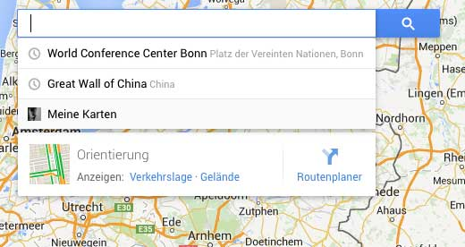

Im folgenden – noch leeren – Fenster „Meine Karten“ klicke auf „Erstellen“.

Die Karte anpassen
Gib der Karte einen passenden Namen. Du kannst auch eine Beschreibung einfügen. So könnten Namen und Beschreibung aussehen:
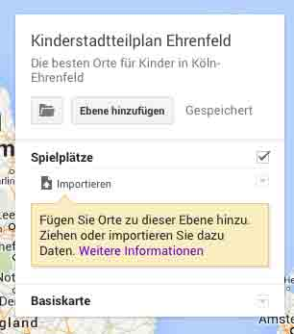
Lege eine oder mehrere Ebenen für die Informationen an, die du selbst hinzufügen möchten. Zum Beispiel „Spielplätze“ und „Jugendzentren“. Lege für jede Kategorie von Orten eine eigene Ebene an.

Orte hinzufügen
Rufe in der Karte den gewünschten Ort oder Stadtteil auf. Nutze dazu das Suchfeld: Tippe den Namen deines Ortes ein. Google Maps zeigt nun deinen Ort. Wenn du einen bestimmten Stadtteil ansehen willst, kannst du den angezeigten Kartenausschnitt vergrößern und verschieben.
Um einen neuen Eintrag zur Karte hinzuzufügen, klicke in der Werkzeugleiste unter dem Suchfeld auf das Symbol für „Markierung hinzufügen“.
Markierung hinzufügen mit:
Im folgenden Fenster kannst du dem neuen Ort einen Namen und eine Beschreibung geben. Um Fotos oder Videos hinzuzufügen, klicke auf das Foto-Symbol in der rechten unteren Ecke des Beschreibungsfensters.
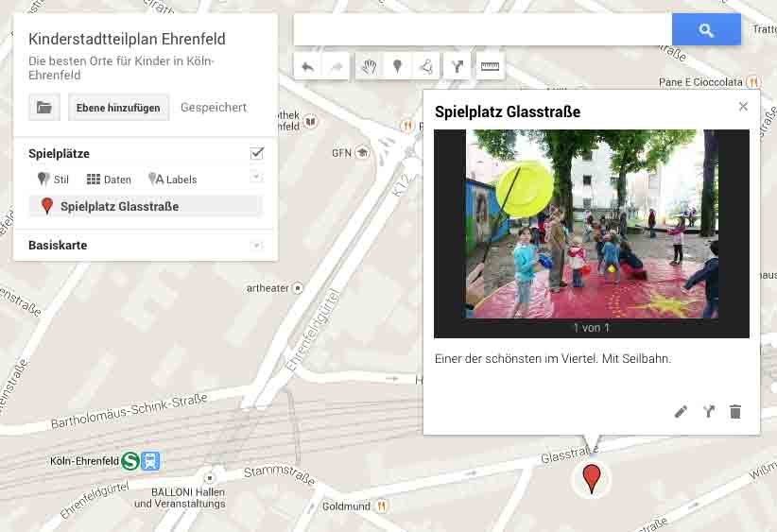

Ergänze gegebenenfalls weitere Orte und Beschreibungen
Wiederhole die Schritte, um weitere Orte und Beschreibungen einzufügen.

Symbole auf der Karte anpassen
Du kannst den Orten auf der Karte unterschiedliche Symbole zuweisen. Klicke dazu in der Übersicht der Orte neben einem Ortsnamen auf die Schaltfläche für „Gestalten“. Im Beispiel-Bildschirmfoto unten siehst du es rechts neben „Spielplatz Glasstraße“.
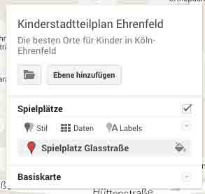
Im folgenden Fenster kannst du aus einer großen Zahl verschiedener Symbole wählen.
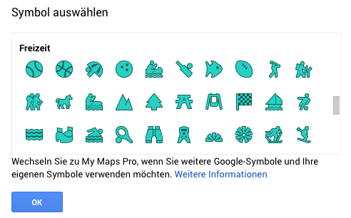

Die Karte veröffentlichen
Um die Karte anderen zugänglich zu machen, klicke in der Kartendarstellung oben rechts auf die Schaltfläche „Teilen“.
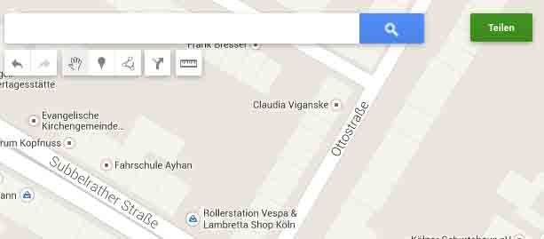
Im folgenden Fenster findest du die Angaben zu den Zugriffsrechten. Die Voreinstellung ist „Privat – nur ich habe Zugriff“. Klicke auf „ändern“.
Es gibt verschiedene Möglichkeiten, die Karte freizugeben. Wenn du willst, dass nur deine Klasse die Karte sehen kann, kannst du einen Link zur Karte erzeugen. Nur wer diesen Link kennt, kann die Karte aufrufen.
Zum Abschluss kannst du die Karte auch öffentlich im Internet zugänglich machen.

